Презентация на конкурс по экономике – расширенная версия
Трудозатратная экономика народоправного социализма
Нарастающая скорость реализации проекта глобалистов и их местных пособников по уничтожению русского этноса делает необходимым объединение триединого народа Белоруссии, России и Украины в общем государственном образовании на шестой части земли с «названьем кратким Русь». Мы добавляем – Русь Народоправная, Социалистическая. Ибо врозь нам не выжить под мощнейшим натиском мирового финансового капитала.
Мы, участники Политсовета народной дипломатии предлагаем общую для наших трех стран духовно-социально-экономическую формацию - Народоправный социализм, основанный на следующих базисных принципах (постулатах) :
- Сохранение традиционной национальной идентичности всех исконных народов на территории современной Руси
- Народоправные принципы организации общественных, политических, государственных и производственных объединений граждан, поддерживающих субъектность личности и её свободу, достоинство и созидательность, а именно:
  - субъектность гражданина в управлении государством через участие своим равным со всеми голосом при прямом, свободном и открытом принятии решений во всей иерархии народоправных структур (Народных собраний (НС) местного уровня, муниципального, территориального и всея Руси);
  - субъектность гражданина в хозяйственной деятельности через ответственное управление своей личной долей национального достояния как трудящегося совладельца производственного или др. предприятия или организаций, где оно трудится - участием своим равным со всеми голосом при прямом, свободном и открытом принятии решений в собраниях трудящихся совладельцев;
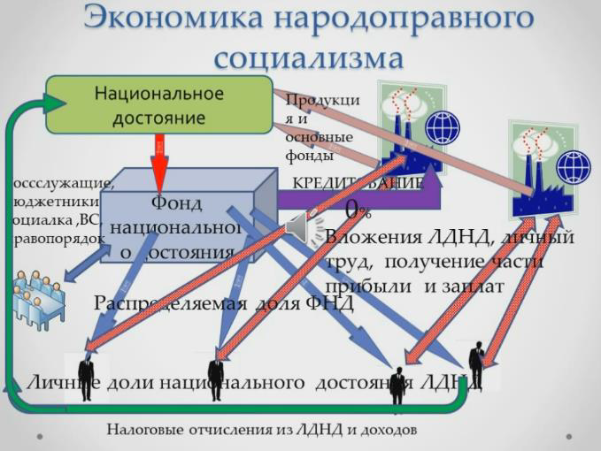
  - действуют единые правила ценообразования и компенсации трудозатрат, справедливые на существующем этапе развития производительных сил, с оценкой целесообразности и качества труда состязательным социалистическим рынком
- Мирные, эволюционные, конституционные социальные преобразования и переделы.
Главный экономический трудозатратный принцип Социализма – от каждого по способностям – каждому по труду.
Отметим, что процесс управления в ТрудоЗатратной Экономической Модели (ТЗЕМ) итерационный. За первое приближение принимаем текущее состояние экономики и пересчитываем все экономические параметры на трудозатратные, затем реализуем некоторые управляющие воздействия, работаем некоторый период, затем пересчитываем параметры, оцениваем результат, если необходимо, реализуем новые воздействия и так далее….
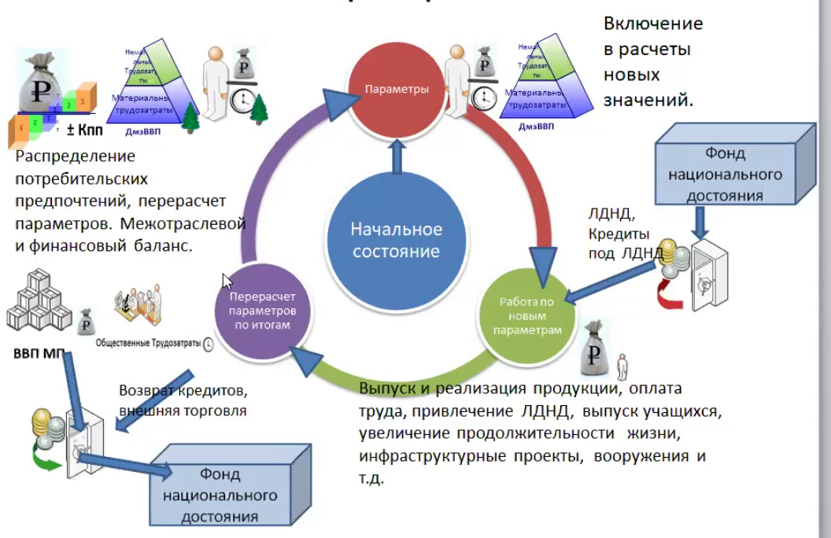
Итак, первое приближение или нулевой шаг итерации

Макроэкономические показатели ТЗЭМ
Известно (Росстат 2019), что валовой внутренний продукт 110 046 млрд руб.,
на душу(146,7 млн) населения 749 813 руб. - это личная доля национального достояния гражданина в части ВВП. На душу трудящегося населения (70 949 тыс. чел) - 1 551 058 руб. – это личная доля национального достояния трудящегося гражданина в части ВВП . Т. о. каждый житель имеет возможность потреблять некоторую часть от 750 тыс руб, а трудящийся - управлять производством продукции на все 1,5 млн руб. в год
Далее, основные фонды – 225 110 млрд руб., тогда личная доля национального достояния гражданина в части основных фондов составит 1 534 492 руб. Можно считать, что неработаюшие граждане, наследуя достояние своих предков, «сдают в аренду» трудящимся оборудование такой стоимости для производства ВВП. Личная доля национального достояния трудящегося гражданина в части основных фондов составит 3 172 842 руб. Можно считать, что трудящийся гражданин управляет оборудованием на данную сумму.
Кроме того, экспорт составил $418,8 млрд, что по цене 60 руб/дол даст 171 288 руб в год на каждого гражданина, большой частью (268 углеводороды+52,8металлы+24,8сельхоз +12,8 древесина = $358 млрд или 21 480 млрд руб ) из которых каждый из граждан, как «экспортной природной рентой» = 146 421 руб , имеет право распоряжаться.
Продолжительность рабочего времени (календарное по 2022 году ) при 40 часовой неделе составляет в год 1973 часа. Обобщенная стоимость труда
1 551 058 руб. / 1973 час =786 руб/час
Это наиважнейший показатель – стоимость трудочаса любого трудящегося, приведенная к выпуску «материального продукта», т.е. если бы все работали только на ВВП. Если считать, что нематериальная сфера деятельности – административное управление, гос и военнослужащие, образование, медицина, культура и услуги, то это составит 18 110 тыс человек или 25% от трудящегося населения. В материальном производстве занято 52 839 тыс чел. Таким образом, коэффициент объема трудозатрат материального производства составит 0.75 от общих трудозатрат
Социальные выплаты - 11 802 млрд руб
Оплата труда - 35 995 млрд руб
Коэффициент прямых выплат =1- 11 802 / 35995=1- 0,328= 0, 672
Для понимания, каким образом возможно использовать эти макроэкономические показатели в ТЗЭМ отметим, что:
- два рубля основных фондов «обеспечивают» производство 1 руб ВВП, т.е. 225 110 /110 046 ~= 2.
- Амортизационные отчисления составляют 9 101 млрд руб
- Инвестиции в основной капитал – 14 245,5 млрд руб
- Переход части ВВП в основные фонды происходит через формирование фонда развития предприятия из амортизационных отчислений и инвестиций в основной капитал 9 101+ 14 245 = 23 346 млрд руб
- Оценочно, личная доля трудящегося совладельца в фонде развития
= 23 346 000 000 / 70949 = 329 000 руб

Рисунок 1 Средние личные доли национального достояния тыс. руб

Формирование трудозатратной цены продукции
- Прежде всего, предприятие на единицу некоторой продукции затрачивает труд своих сотрудников, т.е. трудоемкость единицы продукции в часах «живого труда» Предположим, она составляет 450 часов
- Каждое изделие в своей цене должно содержать стоимость труда в нематериальной сфере, т.е. трудоемкость д.б. увеличена на 25% - 450*1.25= 562,5 часа.
- Кроме того, в изделия входят материалы и комплектующие сторонних производителей, расходы на инструменты, энергию, амортизацию ОФ и т.д. Предположим, что они составляют ?200 часов обобщенных трудозатрат на единицу продукции.
- Тогда обобщенные трудозатраты на изделие составят 562+200=762 часов обобщенного труда
- Цена изделия по обобщенной стоимости труда составит 762*786= 598 932р
- Инвестиционные вложения в ОФ, исходя из средних (14 245 000 000/70949 ) по экономике 200 778 р/год инвестиций трудящихся совладельцев, составят 200 778/1975= 102 р. на час живого труда. При условии их ?100% возврата за ?год и ?5% компенсации требуют увеличения выплат на 107р./час что изменит оплату труда в изделии на 107*450=48 150р. Тогда продажная цена должна быть изменена на инвестиционную составляющую в цене, которая с учетом доли нематериального производства и отчислений на социалку дает 48 150*1.25*1.328=83 059р. (Это «средние по экономике» цифры. Примеры конкретных инвестиций - ниже.)
- Изделия бывают разной сложности и качества, требуют труда различной квалификации и внутри предприятия определяются итоговым отношением расчетных трудозатрат к живому труду в изделии. Эти соотношения должны быть оценены и подтверждены состязательным рынком как предпочтения потребителей. Предположим, этот коэффициент = ?0.1, тогда расчетные трудозатраты на потребительские предпочтения будут 450*0.1= 45 час , что определит рыночную цену потребительских предпочтений в 35 370р.
- Продажная рыночная цена единицы изделия получится сложением цены изделия по обобщенной стоимости труда в 598 932р. ,
рыночной цены потребительских предпочтений в 35 370р.
и добавлением инвестиционной составляющей в 83 059р, что в итоге даст 717 361р. на изделие.

Рисунок 2 Продажная рыночная цена изделия

Компенсация трудозатрат в ТЗЭМ
Мы используем данные капиталистической экономики, поэтому на первом шаге итерации вынуждены ориентироваться на некоторые существующие правила. Прежде всего это касается налоговой политики, и конкретно начислений в пенсионный фонд и социальное обеспечение из заработных плат. Поэтому мы сохраняем значение коэффициента прямых выплат из заработных плат 0, 672
Тогда:
- Собственные трудозатраты по обобщенной стоимости 450*786= 345 600 руб
- Трудозатраты, оплачиваемые производителю 450* 0.672 = 302 часа
- Оплата труда на единицу продукции в рублях рассчитывается через обобщенную стоимость труда 302 * 786 руб/час = 237 372 руб
- Чистая стоимость часа живого труда на предприятии при выпуске единицы товара 237 372 / 450= 527 руб/ час
- При подтверждении состязательным рынком потребительских предпочтений, дополнительно оплаченные трудозатраты составят 45* 0.672 = 30 час. Вопрос о распределении «рыночных предпочтений» на нематериальную сферу пока остается открытым.
- Общая оплата труда увеличится на 30 час* 786 руб/час = 23 737 руб , что позволит распределить её среди исполнителей из расчета 23 737 / 450= 52, 7 руб/ час
- В предположении, что только 1 производственник будет выпускать эти изделия в течении года, то его «13 зарплата» составит 52, 7 * 1973 час = 104 тыс. руб при «зарплате» 86 728 руб/мес.

Рисунок 6 Компенсация трудозатрат

Учет индивидуальных трудозатрат
Среди множества характеристик живого труда работника, влияющих на оплачиваемые реальные трудозатраты, выделим сложность труда (квалификацию), производительность (интенсивность) труда и значимость принимаемых решений.
При этом важно, чтобы оплата труда на единицу продукции, рассчитанная по правилам предыдущего раздела, оставалась неизменной при суммировании долей зарплат каждого производителя на изделие. Например, в производстве рассмотренного выше изделия участвуют три человека, организатор, высоко и низко квалифицированные рабочие. Они затратили соответственно 30, 210, 210 часов живого труда. Собрание трудящихся совладельцев решило (по согласованию с отделом научной организации труда) , что равнозначные относительные коэффициенты квалификации 1.5, 1.2, 1.0, производительности 1.0, 1.2, 1.5, значимости решений 1.5, 1.2, 1.0. Тогда, для каждого работника коэффициенты суммарно 4.0, 3.6, 3.5

Рисунок 7 Личные трудозатратные коэффициеты

Решив нехитрое уравнение пропорционального распределения 237 372 = 30*4*х+210*3.6*х + 210*3.5*х = 120х+ 756х+ 735х=1611х , получим х=147,34 и заработная плата работников в изделии 17 681, 111 392 , 108 298 руб. соответственно

Рисунок 8 Характеристики труда и его компенсация

Очевидно, это упрощенная оценка, на всяком высокоорганизованном производстве, при сдельной оплате труда, все технологические операции нормированы и каждый исполнитель четко знает их стоимостные показатели. Но, подобный подход с «коэффициентами» хорошо масштабируется на различные службы предприятий, тем более, что похожая практика (КТУ –коэффициенты трудового участия) существовала в недолгом периоде Советов трудовых коллективов в самом позднем СССР.
Кроме того, и это крайне важно для понимания сущности Народоправного социализма, разброс в компенсациях часа живого «целесообразного» труда не может превышать устанавливаемого Народным собранием России определенного значения, например ?5-10 раз на первых этапах развития, а минимальный фонд потребления гражданина должен обеспечивать приемлемый, на конкретном этапе, уровень его существования.

Формирование Фонда развития предприятия
Фонд развития предприятия предназначен для использования амортизационных отчислений и инвестиционных вложений при финансирования развития производства.
Формирование Фонда развития предприятия происходит:
- из обязательных амортизационных отчислений на ОФ («средняя» личная доля трудящегося в амортизационных отчислениях = 128 т.р.) и
- ?10% «арендных» отчислений от ОФ дадут 75 т.р.
- доля из «природной ренты» ~ 146 т.р. в год, поскольку трудящийся должен обеспечиваться результатами только своего личного труда и все возможные дополнительные средства вкладывать в развитие. Это реальные, живые деньги, которые трудящийся, по согласованному решению Собрания трудящихся совладельцев имеет право ( и обязанность!) потратить на развитие своего предприятия. Фактически это будет долгосрочное вложение его личных средств, окупаемое через рост эффективности производства, увеличение накапливаемой личной доли в ОФ и возвращаемое по мере реализации продукции, произведенной с помощью инвестиций. По решению Народного собрания России, принимаемому при всеобщем открытом голосовании, некоторая часть средств от «экспортной природной ренты» может быть временно направлена на иные цели, например развитие общественных фондов потребления, мобилизационные меры и т.д.
- Рассмотренные ниже родительские инвестиции из фонда развития несовершеннолетних могу дать дополнительные средства в 100 т.р./год на ребенка трудящегося совладельца.
- при модернизации могут потребоваться более значительные суммы, которые выделит Фонд национального достояния на беспроцентное кредитование производства под залог средств из личных долей фонда развития предприятия
- если модернизация или создание производства осуществляется под государственные программы, то залоговые гарантии ФНД могут обеспечиваться государством.

Рисунок 9 Усредненные личные доли в фонде развития предприятия

Компенсация инвестиционных вложений трудящихся совладельцев
Трудозатратный принцип организации экономики снимает с денег функцию накопления результатов труда и отделения их от трудящегося. Вложение в основные фонды «остаточных» средств трудящихся совладельцев, уже после второго года эксплуатации приведет к увеличению ВВП на туже сумму, а еще через ?пару лет – к их окупаемости. При том, что долгосрочное беспроцентное потребительское кредитование из ФНД под залог будущих выплат из ЛДНД и компенсаций трудозатрат обеспечит возможность крупных приобретений.
Инвестиции в ОФ своих предприятий трудящимися совладельцами, рассмотренные выше, мы, в целях упрощения изложения идеи, полагали требующими возврата в течении ?1 года и ?5% годовых. Причем вся компенсация закладывалась в рыночную цену товара. Очевидно, что 83059 / 598932 * 100 = 14% это очень сильное увеличение цены. На практике, столь краткосрочные инвестиции в основные фонды невозможны, но в накопительном варианте многолетних вложений, такие итоговые цифры могут иметь место. После возмещения инвестиций вся сумма должна на период, не более, скажем, нескольких лет оставаться на предприятии и может идти в т. ч. на сверхнормативную компенсацию трудозатрат, после чего должен наступать период сокращения цены до приведения её к трудозатратной.

Рисунок 10 Инвестиционный цикл предприятия

Экономические стимулы и механизмы развития общества
При определении стоимости изделия и компенсации трудозатрат мы исходим из общественно-необходимой стоимости часа обобщенного труда, а не конъюнктуры капиталистического рынка, главной целью которого является получение прибыли любой ценой. Но очевидно, что необходима материальная заинтересованность производственников в эффективности и развитии народоправной социалистической экономики, иначе «застой» неизбежен, как это и произошло в СССР, с его фондом заработной платы и жестким планированием всего и вся.

Рисунок 13 Стимулы развития кономики
Главнейшие стимулы развития в трудозатратной экономике – это участие трудящихся совладельцев в управлении экономикой через свои личные доли национального достояния, беспроцентное кредитование из ФНД, защиту отечественного товаропроизводителя:
- под личные залоги трудящихся совладельцев из фонда развития предприятия, что обеспечивает ответственность каждого за кредитование
- сбалансированность экономики и устойчивость темпов её развития в целом обеспечивается рамками залогов под конкретные суммы, имеющиеся и «гарантированно» получаемые в личные доли фонда развития предприятия при стабильной ситуации в экономике
- Использование трудящимися родителями преимуществ дополнительного кредитования организаций из именных счетов ребенка приведет к резкому изменение демографической ситуации и включению в процессы развития экономики значительного объема дополнительных средств.
- Учет влияния индивидуально накопленных инвестиций на благосостояние граждан
- Абсолютная несовместимость трудозатратной экономики с глобалисткими принципами всемирных капиталистических организаций и монополизация основных внешнеторговых потоков дают возможность полностью защитить отечественного товаропроизводителя. Низкие внутренние трудозатратные цены на все ресурсы, высокий производственный и научный потенциал общества Народоправного социализма, справедливая компенсация экспорно-валютной выручки, сделает выгодным производство продукции, конкурентной и реализуемой, в том числе, на мировом рынке. (Тема будет развита в следующих частях)

Рисунок 14 Роль Личных долей ФРП в стимулировании экономики НС
Стимулы развития также реализуется через сохранении на некоторый период времени продажной цены при:
- увеличении выпуска и рационализации труда – уменьшение трудозатрат
- уменьшение материало и энерго емкости изделий
- регулирование продажной цены состязательным рынком в рамках сложности изделий, их функциональности, качества и других потребительских предпочтений

Рисунок 15 Стимулирование производства при сохранении цен
Кроме того, стимулом развития экономики и выпуска новых, более востребованных изделий, является плановое снижение рыночной стоимости до трудозатратной, поскольку
- цель экономики – обеспечение потребностей личности, а не рост ВВП в рублевом эквиваленте
- снижение цены комплектующих и энергии приведет к автоматическому уменьшению цен во всей производственной цепочке
- оно приводит к уменьшению, вплоть до обнуления, сверхнормативную компенсацию трудозатрат, и для ее восстановления требуется модификация изделий либо дальнейшая рационализация их производства
- кроме планового снижения цен до трудозатратной, открытый состязательный рынок необходимо будет требовать модернизации и удешевления продукции.
Остающиеся на предприятии средства могут расходоваться по усмотрению Собрания трудящихся совладельцев. В Народном собрании России, которое и определяет условия установления, сохранения и СНИЖЕНИЯ продажной цены к трудозатратной, могут быть предложены какие либо форматы распределения, как это и было в СССР, если вспомнить директорские фонды общественного потребления и профсоюзные здравницы, пионерские лагеря и базы отдыха предприятий, дома культуры и стадионы… .
В условиях стагнации предприятия, когда по разным причинам (исчерпание природного ресурса, перенасыщенность рынка, форс-мажор и т.д.) фонд развития предприятия не используется в полной мере, неиспользованные средства передаются Отраслевой фонд развития (часть ФНД и кооперативный участник состязательного рынка) под длительное кредитование других предприятий и незначительную компенсацию. Более того, этот фонд может рекомендовать перепрофилирование предприятия, его ликвидацию или банкротство. Подробно такие ситуации рассматриваются в другой части материала.
Таким образом , ТЗЭМ предполагает развитие экономики и увеличение благосостояния граждан не только за счет увеличение ВВП и ОФ но и за счет рационализации и экономии и как результат - снижения продажных цен на все товары (как это и было в «Сталинском» СССР) . Основным показателем развития экономики должен стать рост покупательной способности рубля и увеличение фондов потребления гражданина.
Оценим, упрощенно, ежегодный прирост ВВП, в предположении, что развитие экономики идет без форс-мажора и вся экономика состоит из «средних предприятий», работающих в условиях трудозатратной экономики народоправного социализма, без кредитования из Фонда национального достояния, без привлечения значимых объемов новых трудовых ресурсов – т.е. в режиме интенсивного развития. Также считаем, что между 1, 2, 3 итерациями проходит 1 год, но на переход от базиса (капитализм) к первой итерации стабильного развития (~ 10% /год ) может потребоваться более длительное время.

Рисунок 16 Интенсивное развитие экономики
 | Основные фонды трлн р. | ВВП трлн. р | Фонд развития трлн. р. | Фонд потребления трудящегося т.р./мес | Обобщенная стоимость труда дес. руб/час
Базис | 225 | 110 | 23 | 47 | 78,6
итерация 1 | 248 | 124 | 28 | 125 | 88,4
2-я итерация | 276 | 138 | 32 | 137 | 99,6
3-я итерация | 308 | 154 | 36 | 150 | 111
Рисунок 17 Данные к диаграмме интенсивного развития экономики

Рисунок 19 Средние личные фонды потребления
Личный социальный фонд
Если вы являетесь нетрудоспособным или занимаетесь домашним хозяйством и воспитанием детей, или по каким-то законным основаниям не принимаете участия в компенсируемой общественно-полезной деятельности и не получаете полной трудовой пенсии, то ваш Социальны фонд складывается из следующих выплат:
- Годовая природная рента в 146 т.р. ,
- амортизация за «наследие трудов предков» в 75 т.р. ,
- если у вас есть неполный стаж и вы оказались в сфере социального обеспечения, то «пенсионные накопления» увеличат ваши выплаты
В сумме это составит 220 т.р. в год или 18 т.р. в месяц по 2019г., когда средняя пенсия была около 14 т.р. Очевидно, такая унизительная для общества подачка неприемлема в Народоправном социализме. С другой стороны, нужно учитывать и средний подушевой семейный доход, как нижний уровень доходов граждан. Доведение до этого уровня социальных выплат может быть обеспечено введением в нематериальную сферу общественной деятельности таких областей как «ведение домохозяйства» и «?социальная занятость»…

Внешнеэкономическая деятельность в ТзЭМ НС
- Международная торговля ведется с учетом интересов отечественного товаропроизводителя, на благо народа Руси, с сохранением ресурсов для будущих поколений.
- Внутренние курсы валют устанавливаются с учетом трудозатрат на паритетную покупательную способность рубля и единицы внешней валюты, например международный валютный фонд выбрал и проранжировал производимые в разных странах товары и оценил ВВП на душу населения в США и РФ в 2020г в 63078 и 28171 паритетных долларов соответственно. Следовательно, 158 759 тыс. занятых американцев произведут на душу населения продукции и услуг на $63 078, а 70 949 тыс. чел. занятых русских - $ 28171. Очевидно, каждая тысяча трудящихся американцев произведет на одну американскую душу населения 63078/158 759= $0,397. Оказывается, что те же $0,397 = 28171/ 70 949 – создадут в ВВП в год тысяча русских трудящихся на русскую душу. Поскольку живой труд тысячи русских и американцев один и тот же и его производительность в паритетных долларах на душу населения равная, а деньги – это некий эквивалент труда, то трудозатратная цена по паритету покупательной способности должна считаться по 1 доллару за 1 рубль 2020 года. Т.е. русский труд (и его результат - продукт) обесценен капитализмом в 60 – 70 РАЗ! (В СССР – 1 доллар ~ =50 копеек).
- Товары на внешнем рынке покупаются и продаются по международным рыночным ценам в иностранной валюте. Рубль конвертируется только на внутреннем рынке. Госрезерв формируется из ликвидных материальных ресурсов и хранится в Гохране.

Макроэкономика «нематериальной» сферы общественно-полезного труда
Начнем с существующего положения. По данным Росстата за 2019 год имеем

 | занятые, млн | зарплата, дес тыс руб | бюджет, трлн руб
администрирование | 1,94 | 3,4 | 0,8
управление и оборона | 3,62 | 5,1 | 2,22
образование | 5,35 | 3,7 | 2,38
здравоохранение | 4,43 | 4,31 | 2,29
культура и т.д. | 1,13 | 4,73 | 0,64
прочие услуги | 1,63 | 4,2 | 0,82
суммарно | 18,1 | 4,21сред. | 9,15
- Государственное управление это деятельность органов государственной власти и местного самоуправления. Оно включает: «принятие законов и соответствующее им регулирование таких сфер, как налогообложение, национальная оборона, общественный порядок и безопасность, миграция, международная деятельность, финансы, природные ресурсы и охрана окружающей природной среды, образование, наука, культура, здравоохранение, физическая культура и спорт, туризм.»
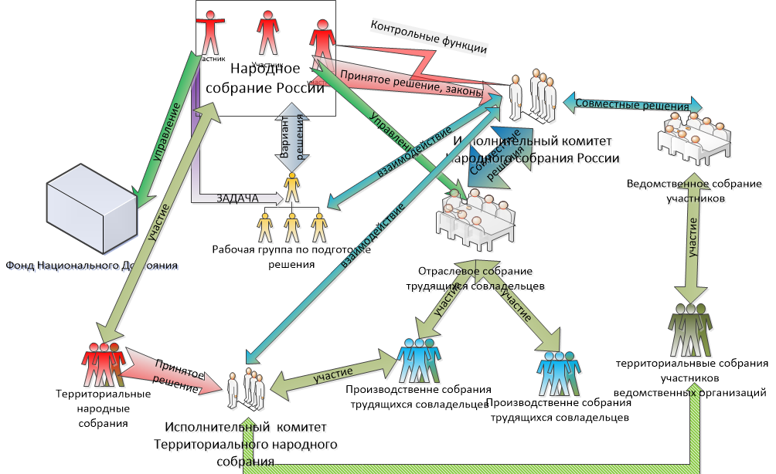
  - В НСР эти функции должны выполняться совершенно иным образом и средствами, чем при нынешнем тоталитарном компрадорском капитализме. Никакой представительной законодательной власти, её раздутой бюрократии не будет. Общегосударственные законы и все основные решения инициируются, готовятся, обсуждаются, корректируются по итогам обсуждений и затем принимаются или нет прямым и открытым всеобщим голосованием в Народном собрании России. Офлайн участники голосуют на избирательных участках своих территориальных Народных собраний. Все участники в момент голосования получают сертификат с принятыми лично ими решениями, а поименные списки с результатами голосования публикуются на виртуальных и реальных избирательных участках. Избираемые на ограниченное время соответствующие этим функциям Исполнительные комитеты Народного собрания России и их рабочие структуры исполняют принятые решения, в том числе через отраслевые и ведомственные собрания трудящихся совладельцев и региональные и местные народные собрания.
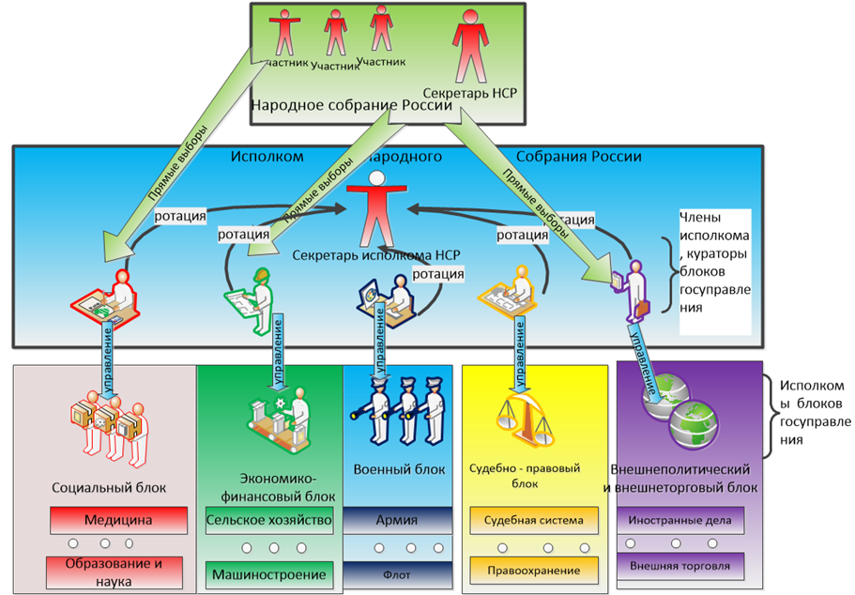

  - В НСР предполагается самое широкое участие граждан в организационной деятельности Народных собраний, в проведении открытых публичных обсуждений принимаемых законов, решений и при выборе функционеров управления. Организационная деятельность граждан в Народных собраниях может проводиться как за счет фондов собраний, так и инициативно отдельными гражданами. Все избираемые на полную занятость должности оплачиваются с сохранением, как минимум, дохода на прежнем месте работы.
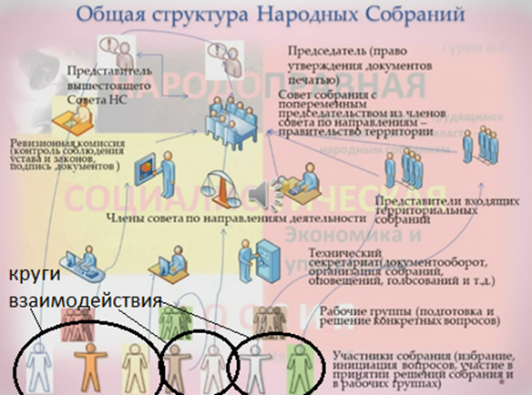
  - Наиболее трудоемким является организация и мониторинг процесса «всенародного» обсуждения принимаемых актов Народных собраний, поскольку эффективность обсуждения возможна лишь в малых «кругах взаимодействия» [ ], а таких на страну, в потенциале, может быть несколько миллионов. Наиболее сложным является преодоление политической апатии граждан, поэтому на первых порах возможно законодательное регулирование доступа к личным долям национального достояния в зависимости от участия граждан в управлении обществом. (Отметим, что в некоторых странах участие в выборах обязательно). Возможно также законодательное выделение некоторого, освобождёного от работы, времени на исполнение гражданами обязательств по участию в управлении обществом (?например, 1-2 дня в месяц). Обсуждение общегосударственных вопросов, референдумы и выборы курируется Народным собранием России, внесетевые мероприятия организуется на местах территориальными Народными собраниями.
Дополнительная литература
- Доктрина Народоправного социализма
https://drive.google.com/file/d/1wxAH23YLeImtuke0ageQj0Zg0NUHRl4I/view?usp=sharing
- Программа Народоправного социализма
https://drive.google.com/file/d/1hG1aIV9FxWQXSCHxsC4nLnqwnAWBJyJ5/view?usp=sharing
- Трудозатратная экономическая модель Народоправного социализма
https://drive.google.com/file/d/1cCG7HOPw-aj4q9Yd-5IkDXVR_UH6Un9d/view?usp=sharing
- Устав Движения За Народоправную социалистическую Россию
https://drive.google.com/file/d/1hG1aIV9FxWQXSCHxsC4nLnqwnAWBJyJ5/view?usp=sharing
- Принципы народоправных объединений
https://drive.google.com/file/d/1zn2Nbn3-Z59MBJo43UD3zFRsxopTkn1Y/view?usp=sharing
- Декларация о создании Народоправной социалистической Руси
https://drive.google.com/file/d/111gYB3gMDZzySFWyTeeORGqMnAx_tspk/view?usp=share_link
Сетевые ресурсы Народоправных Социалистов
- в ВК https://vk.com/id60335131
https://vk.com/public175939736
https://vk.com/im?sel=c52
- в ОК https://ok.ru/profile/385489382001
https://ok.ru/group/55917244055665
- в Телеграмме https://t.me/NarSocRos ,
https://t.me/ppNSRcanal
- канал на Ютубе https://www.youtube.com/channel/UCM_E61AmF9E0eDSVGD0GgpA

Статья про административно- территориальное деление России http://www.demoscope.ru/weekly/2003/0101/analit04.php

